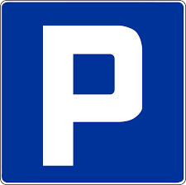 KARTA PARKINGOWA Nr ….……………
S B M „NOVUM” W CIECHANOWIE

NUMER REJESTRACYJNY POJAZDU

.…………….…………………………………………..

Spółdzielnia Budownictwa Mieszkaniowego „NOVUM” w Ciechanowie
ul. Księcia Konrada II 12, tel. 23 672 54 42; tel./fax 23 672 35 05

……………………………………... ……………………………………………
Data wydania Pieczątka Spółdzielni

Niniejsza karta upoważnia do parkowania na parkingach Spółdzielni Budownictwa Mieszkaniowego „Novum” w Ciechanowie

Rozdział. Zasady wydawania identyfikatorów dla Mieszkańców:

Ust. 2. Identyfikator należy umieścić w widocznym miejscu za przednią szybą pojazdu.
Ust. 3. Identyfikatory są niezbywalne i nie mogą być przekazywane innym osobom, z wyłączeniem osób zamieszkujących w sposób stały wspólnie z Mieszkańcem, który go uzyskał.

Regulamin korzystania z parkingów osiedlowych
SBM ,,NOVUM” w Ciechanowie
(Uchwała RN Nr 4/2016 z dnia 05.10.2016r.)

